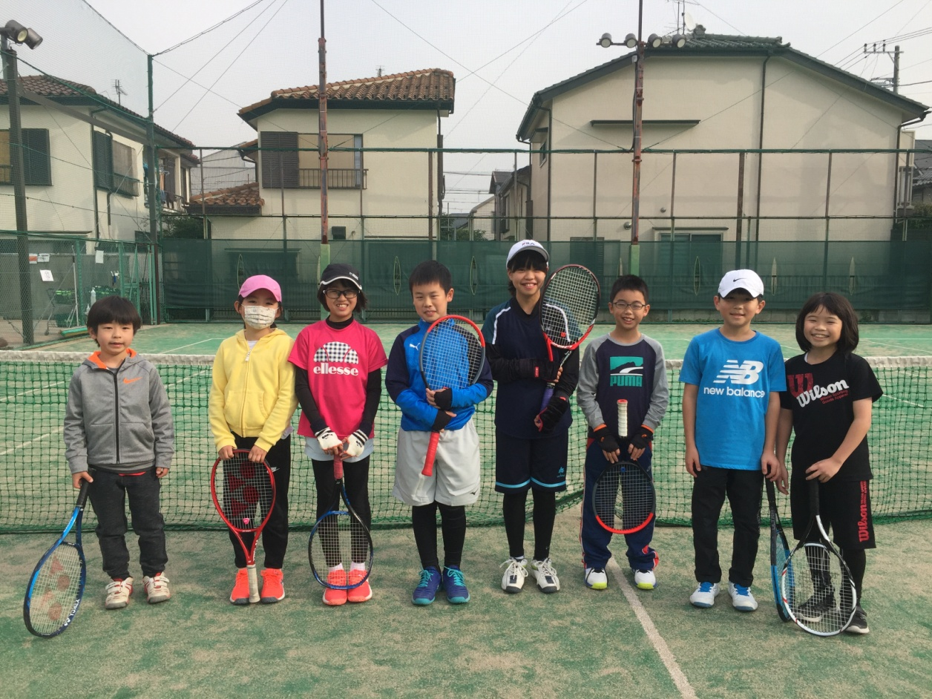[](https://1.bp.blogspot.com/-MJ9kxWWrLg4/XLAcxVsOVCI/AAAAAAABSS0/lUn-55yy1wg182e8UZGGP5Xy8cwNrLYtgCLcBGAs/s800/bg_chiheisen_green.jpg)

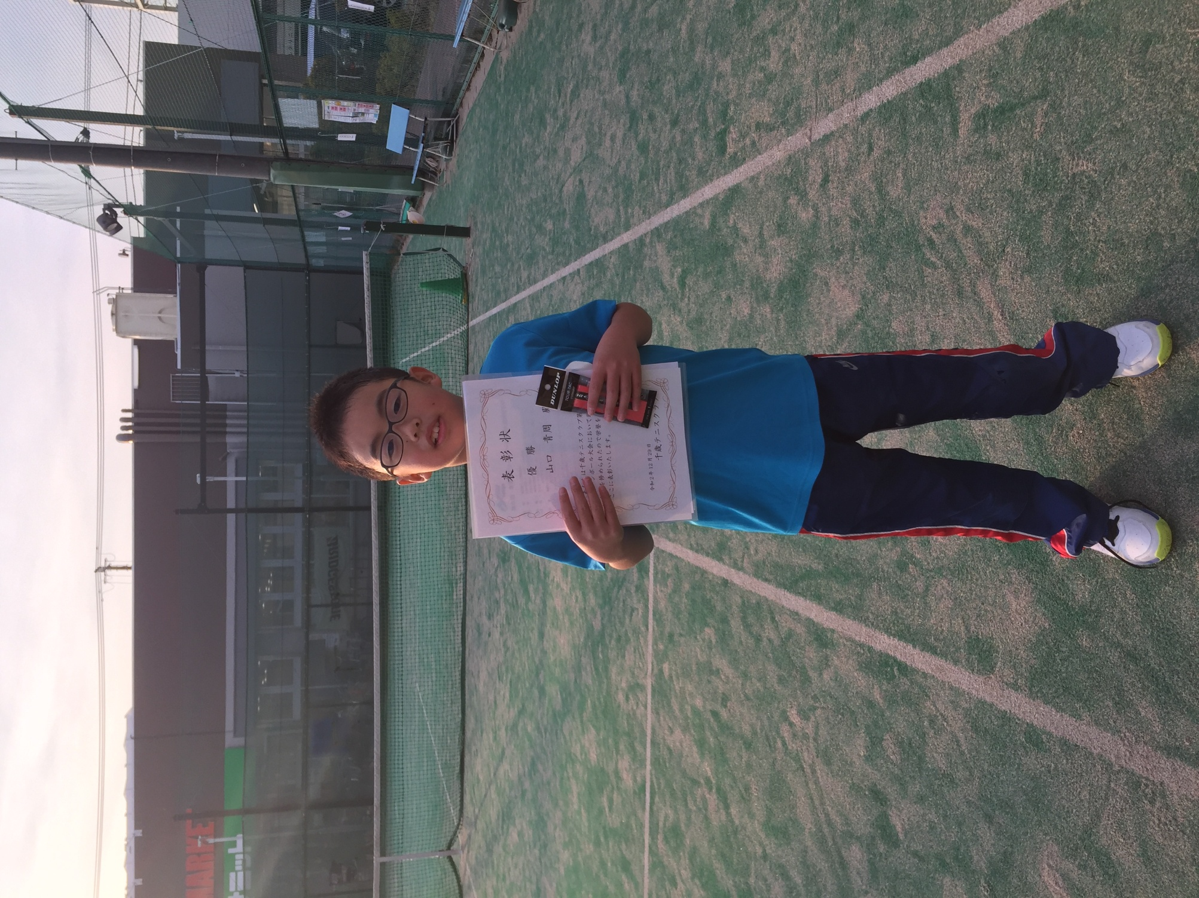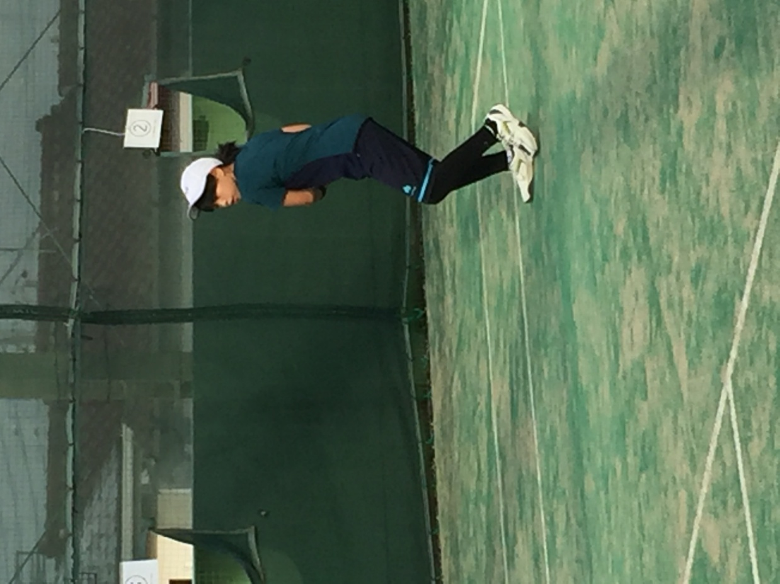[](https://3.bp.blogspot.com/-bba7zVcyOGI/UkJLFLnKrUI/AAAAAAAAYNo/X32Q0a62LNs/s800/sport_tennis_ball.png)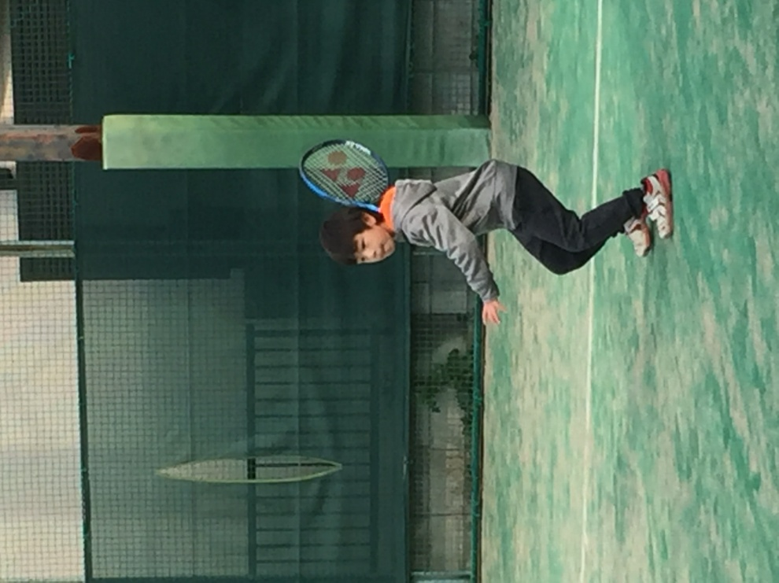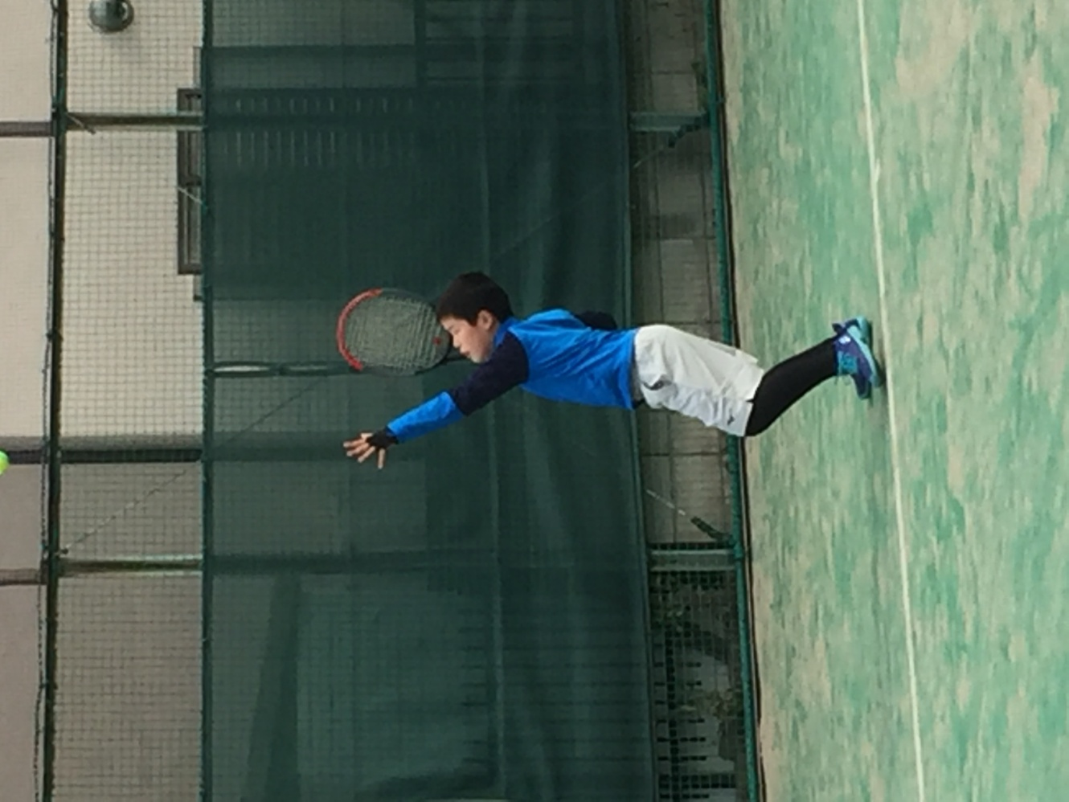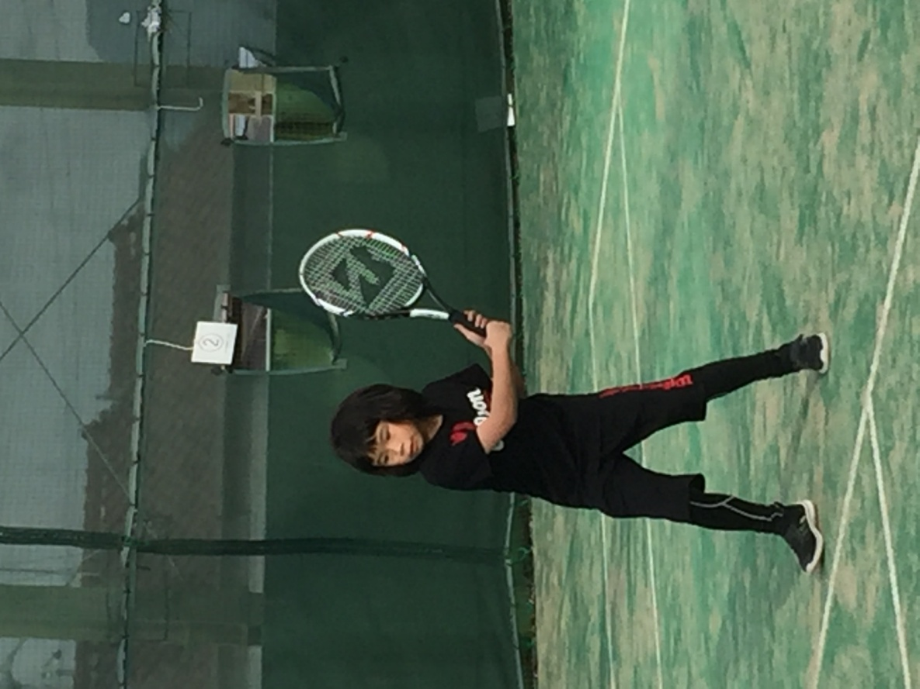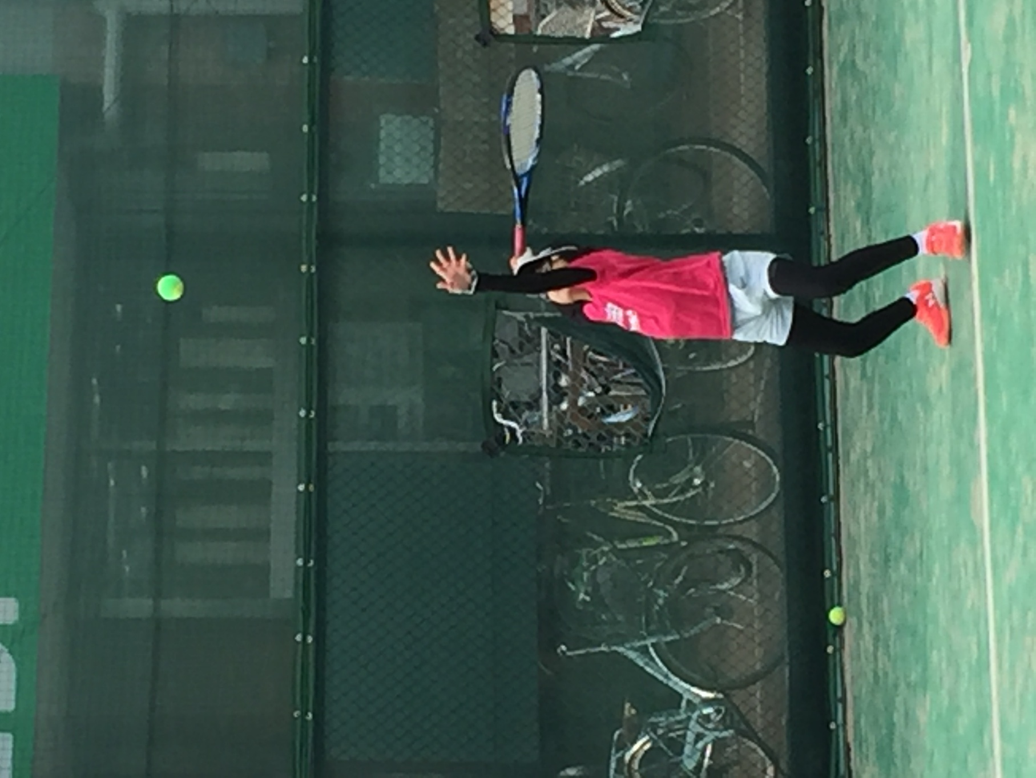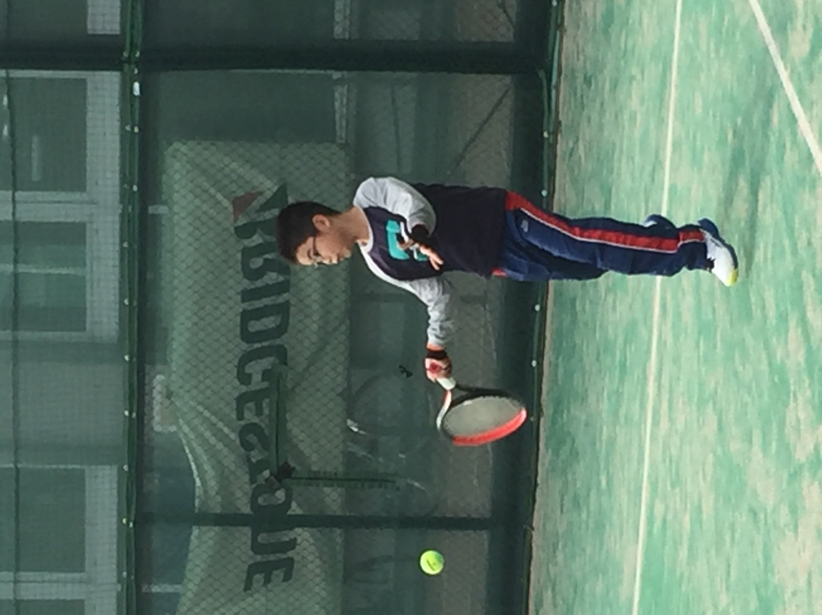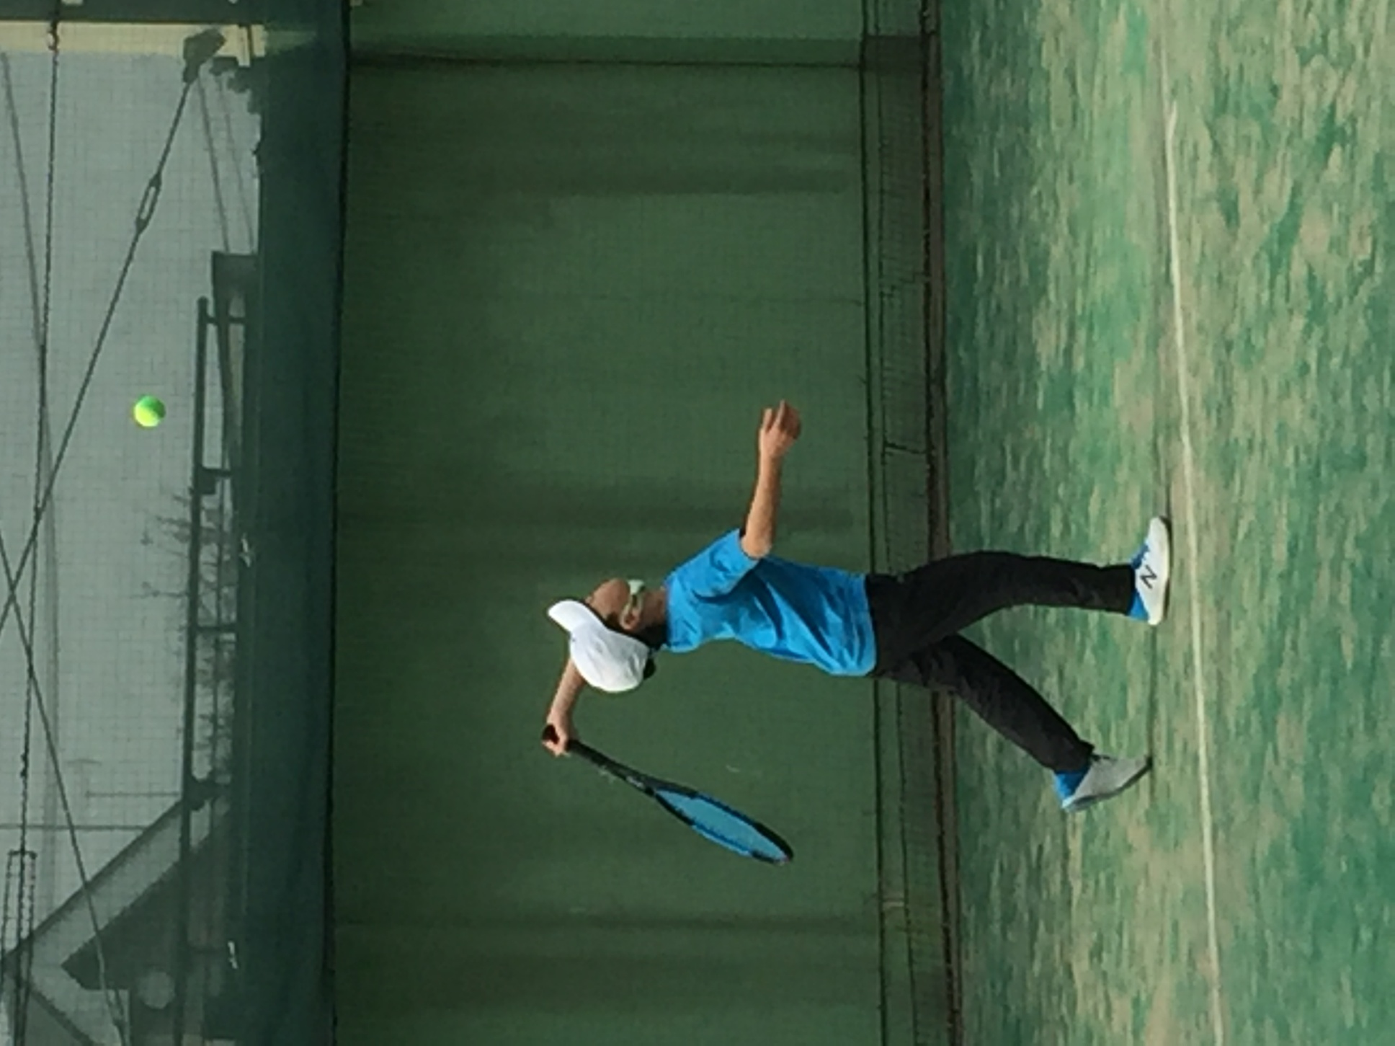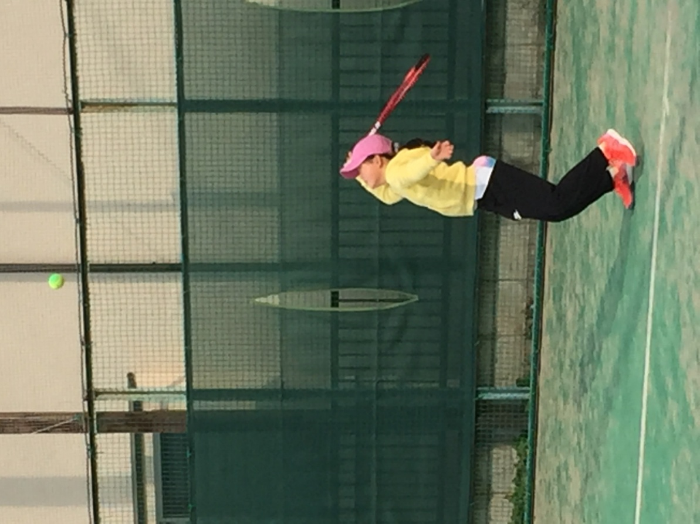[](https://3.bp.blogspot.com/-bba7zVcyOGI/UkJLFLnKrUI/AAAAAAAAYNo/X32Q0a62LNs/s800/sport_tennis_ball.png)

12月29日（火）少し寒い時期ではありましたが、そんな寒さの中でもコート上では第６回グリーンボール大会出場権をかけた、熱い戦いが繰り広げられました。

今回は定員MAX、8名の方が参加してくださいました。ありがとうございます！

Aチーム、Bチームと２つのチームに分かれ４ゲーム先取の総当たり戦を行いました。

その後、チームごとの１位/２位決勝トーナメント、そして３位/４位決勝トーナメントを行いました。ギャラリーがある中での試合でしたので、子供たちの緊張感がいつも以上にとても伝わってきました。

しかし、緊張感を持ちながらも試合に挑む姿はとても格好良かったと感じました。

1位/2位の決勝トーナメントでは、疲れもある中で接戦ながらも必死な粘りを見せた、山口青周くんが優勝しました。おめでとうございます！！

又、3位/4位の決勝トーナメントでは、内田詠士くんが勝ち上がりました！！

今回の大会で惜しくも敗れてしまった子も居ましたが、必死にボールに食らいつく子供達の姿は魅力的でした。今回の大会で試合の勝ち負けだけでなく、みんなの仲がより一層深まったのではないかなと思いました。

Jrゲーム練習会も考えていますので、ぜひそちらも皆さんのご参加お待ちしています。　寳槻C

優勝